# BiSeNet

# 1. 当前实时语义分割的缺点：

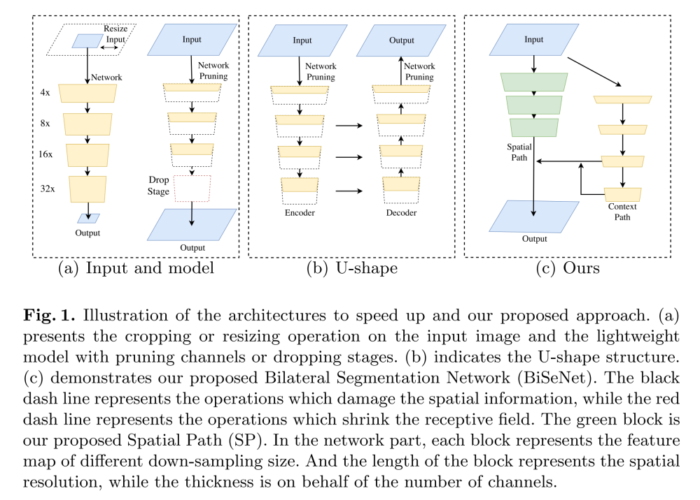

三种主流的加速模型方法：

* 减少模型的输入尺寸。缺点：丢失空间精度(spatial details)

* 裁剪特征通道。缺点：削弱空间容量(the spatial capacity)

* 减少模型下采样的层数(Drop the last stage of the model, eg: ENet)。缺点：感受野不足以覆盖到大的物体( The receptive field of the model is not enough to cover large objects)

Unet结构：

* 优点：逐步恢复空间分辨率，填补丢失的细节(The complete U-shape structure can reduce the speed of the model due to the introduction of extra computation on high-resolution feature maps.)

* 缺点：引入额外的计算量在高分辨率的特征图上，减低了模型的运行速度；不足以恢复丢失的空间信息( most spatial information lost in the pruning or cropping cannot be easily recovered by involving the shallow layers.)

# 2. 目标：

BiSeNet旨在设计一种保留丰富的空间信息(rich spatial information)与大感受野(sizeable receptive field)的实时语义分割网络。

# 3. 相关研究：

1. 保持空间信息：空洞卷积(dilated convolution)，如Deeplab V2；Deeplab V3、Unet结构，如Unet++

1. 上下文信息(context information)：多尺度特征融合，如PSPNet；ASPP

1. 注意力机制：Attention mechanism can use the high-level information to guide the feed-forward network，如DFN

1. 实时分割网络：SegNet、E-Net、ICNet

# 4. Bilateral Segmentation Network

## 网络结构：

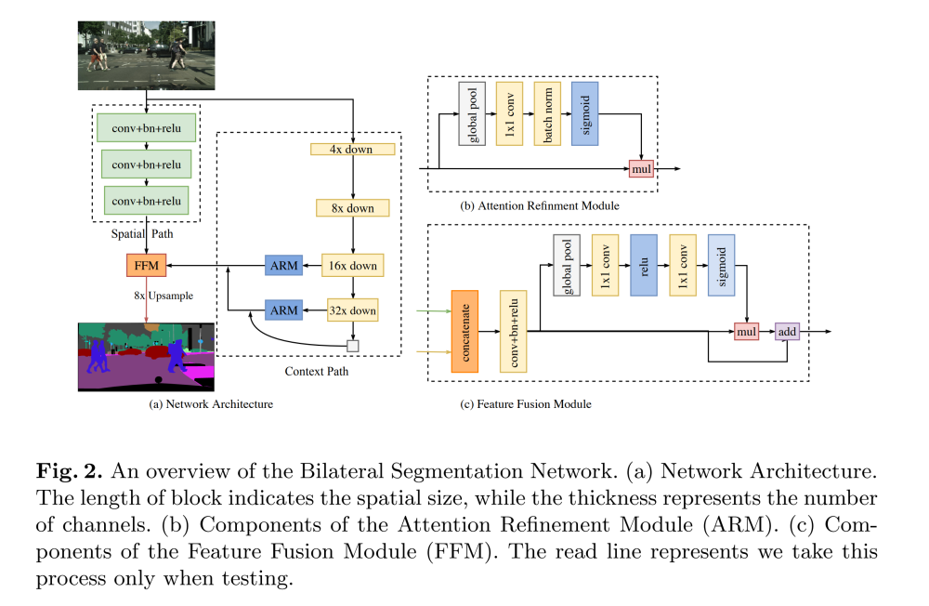

* 空间路径(Spatial path)：3层conv+bn+relu，输出1/8原始图像大小的特征图，这个特征图编码了丰富的空间信息。

* 上下文路径(Context path)：快速下采样+全局池化，得到大的感受野特征。并添加了注意力机制与半Unet结构。

* FFM：采用注意力机制融合空间路径与上下文路径特征。(Given the different level of the features, we first concatenate the output feax2;tures of Spatial Path and Context Path. And then we utilize the batch normalization to balance the scales of the features. Next, we pool the concatenated feature to a feature vector and compute a weight vector, like SENet. This weight vector can re-weight the features, which amounts to feature selection and combination. Figure 2(c) shows the details of this design.)

## Loss function：

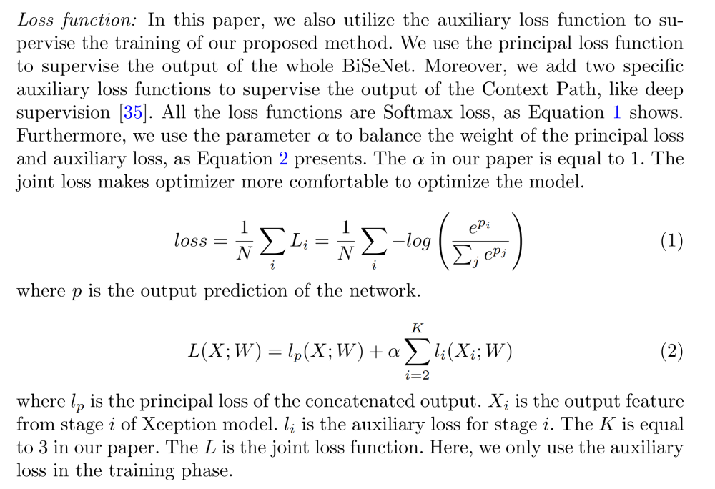

# 实验结果

## 消融实验：

### 总览：

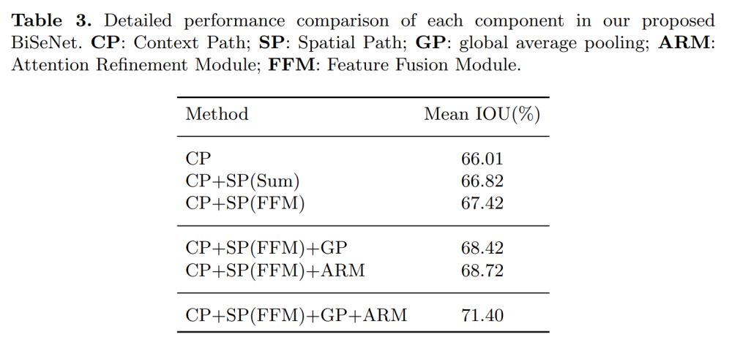

### Context Path backbone的比较：

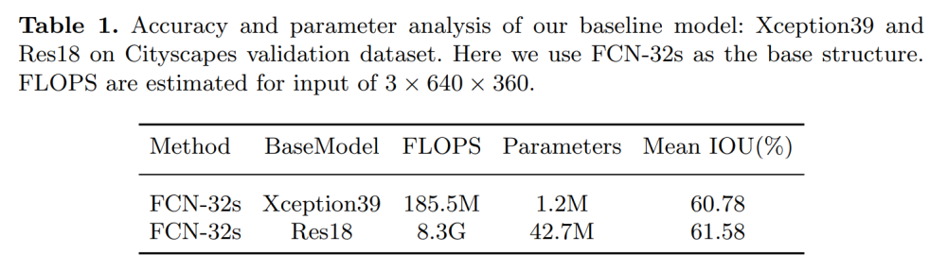

### U-shape的比较：

在Context Path使用Xception39的基础上增加U-shape：

* U-shape-8s：Combine the features of the last two stage in Xception39 network.

* U-shape-4s：Standard U-shape structue.

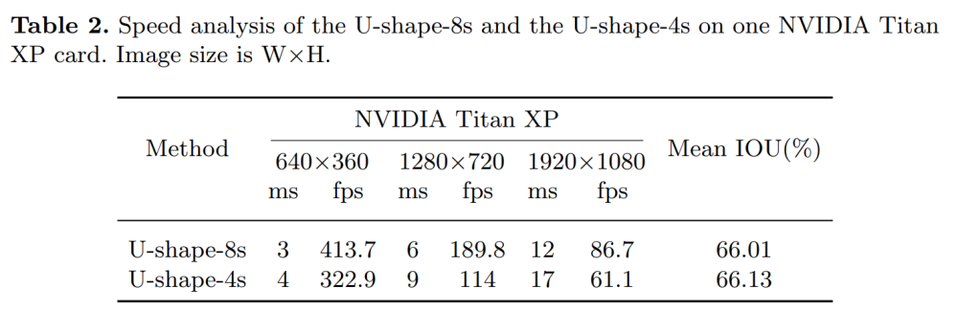

### 空间路径的作用：

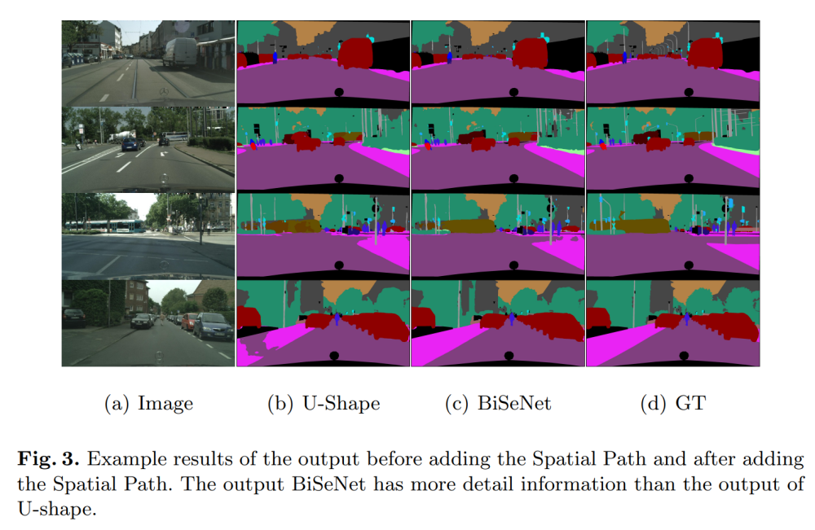

### 速度与精度的比较：

* Cityscape dataset:

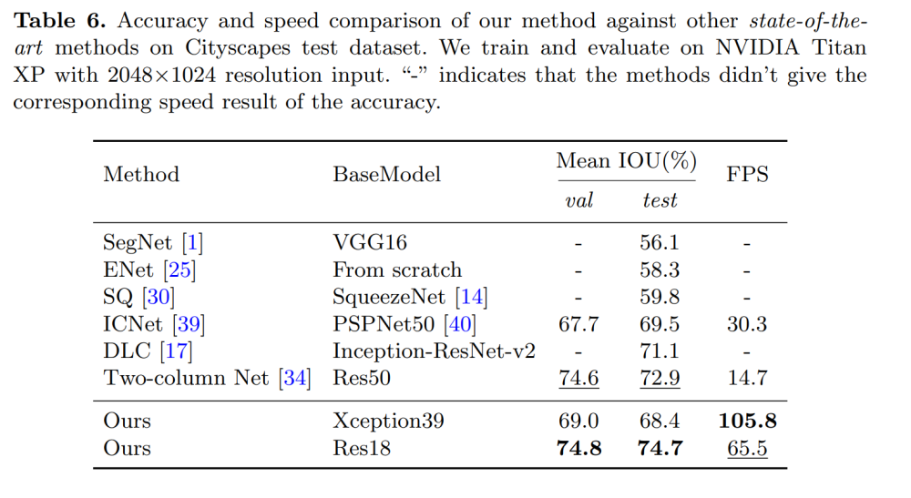

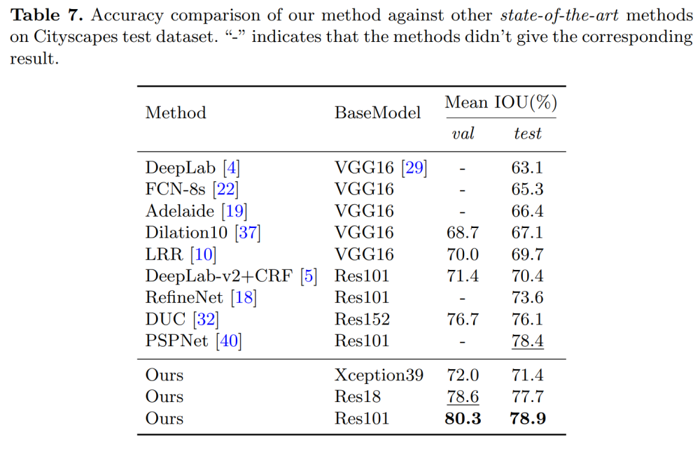

* COCO-Stuff

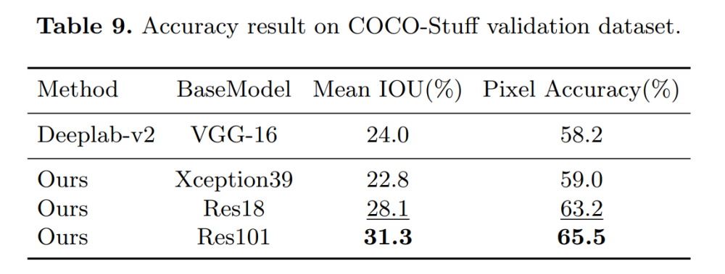

* CamVid test dataset

